ИБ,7кл. Обобщение по разделу I “Белорусские земли в первой половине XVI в.” Вариант 1
I уровень.( 1-2 б.) Каким понятиям даны определения:

а) ______________ | орган государственной власти в ВКЛ, состоявший из высших государственных урядников ( панов).
б)_______________ | высший орган представительной шляхецкой власти в ВКЛ

II уровень (3-4 б.) Соотнесите:
- канцлер  - гетман  - подскарбий земский  - маршалок земский  - урядники  - наместники  - воеводы | А. представители князя на той или иной территории  Б. глава воеводства, самый почетный вид наместничества  В.отвечал за государственную казну  Г. организовывал работу и следил за  порядком на заседаниях великокняжеской Рады и сейма  Д. командовал войском  Ж. руководил канцелярией и распоряжался большой государственной печатью  З. должностные лица

III уровень ( 5-6 б.) Что такое: а) монархия , б) привилей?
IV уровень (7-8 б.) Поясните, какими правами и полномочиями обладала великокняжеская Рада до и после 1492 г.?
V уровень( 9-10 б.) Сделайте вывод о том, какому характеру хозяйства - натуральному или товарно-денежному соответствовало введение фольварков и почему?
ИБ,7кл. Обобщение по разделу I “Белорусские земли в первой половине XVI в.” Вариант 2
I уровень. ( 1-2 б.) а).Напишите имя великого князя ВКЛ, который занимал эту должность с 1492 по 1506 гг.
б) ( 1-2 б.) Битва под Оршей произошла в: а) 1506 г.., б) 1508 г., в) 1514 г., г) 1522 г.
II уровень ( 3-4 б.) Напишите обязанности следующих должностных лиц: а) гетмана, б) маршалка
III уровень (5-6 б.) 2. Узнавайте историческую личность первой половины XVI в. по описанию
( из “Записок о Московии” австрийского дипломата Сигизмунда Герберштейна) и выразите свое отношение к его деятельности: “Князь же … еще юношей направился в Германию, проявив храбрость на службе у Альберта, герцога саксонского… и, пройдя все ступени военной службы, приобрел себе славное имя. Воспитанный в немецких обычаях, он вернулся на родину, где пользовался большим влиянием и занимал высшие должности при короле Александре, так что тот все сложные дела решал по его советам и желанию...”
IV уровень (7-8 б.).Заполните таблицу:

Признаки для сравнения | Паны-Рада | Сейм ВКЛ
Когда оформился
Состав участников
Функции
Где проходили заседания?

V уровень ( 9-10 б.) Объясните логическую цепочку: фольварк - установление фольварочно-барщинной системы - закрепощение крестьян.
ИБ,7кл. Обобщение по разделу I “Белорусские земли в первой половине XVI в.”
Вариант 3
I уровень ( 1-2 б.) Напишите, каким понятиям даны определения:

1. | объединение ремесленников одной специальности
2. | небольшое аграрно-торговое поселение, сочетавшее в себе черты города и деревни

II уровень ( 3-4 б.) Соотнесите дату получения магдебургского права и город:

- Менск | А. 1387 г.
2.Вильно | Б. 1390 г.
3.Полоцк | В. 1499 г.
4.Новогородок | Г. 1498 г.
5.Брест | Д. 1511 г.

III уровень (5-6 б.) Соотнесите:

- М. Глинский  - К. Острожский  - Александр  - Сигизмунд I Старый  - Иван III  - единственная война, начатая по инициативе ВКЛ | А. 1534-1537  Б. 5 августа 1506 г.  В.восстановление унии между ВКЛ и Польшей  Г. 8 сентября 1514 г.  Д. великий князь Московский  Ж. стал чаще назначать на должности представителей знатных православных родов
IV уровень ( 7-8 б.)Что такое: а) магдебургское право, б) фольварк.
V уровень ( 9-10 б.) Объясните логическую цепочку: фольварк - установление фольварочно-барщинной системы - закрепощение крестьян

ИБ,7кл. Обобщение по разделу I “Белорусские земли в первой половине XVI в.” Вариант 4

I уровень.( 1-2 б.) Напишите, каким понятиям даны определения:

1. | отработочная повинность крестьян, обработка панской земли собственными орудиями труда
2. | система ведения хозяйства, основанная на несении зависимыми крестьянами барщинной повинности в фольварке
II уровень ( 3-4 б.) Установите соответствие событий, имевших место в войнах ВКЛ с Московским княжеством в первой половине XVI в.:

1. Война 1500 - 1503 гг. | А) Битва под Оршей
2. Война 1507 - 1508 гг. | Б) ВКЛ вернуло Гомель с прилегающей к нему территорией
3.Война 1512 - 1522 гг. | В) Битва на реке Ведроша
4. Война 1534 - 1537 гг. | Г) Совпала с мятежом Михаила Глинского

III уровень ( 5-6 б.) Расставьте названия городов в хронологическом порядке в зависимости от того, когда они получили магдебургское право: а) Менск, б) Новогрудок, в) Полоцк, г) Вильно
IV уровень ( 7-8 баллов) Распределите признаки сословий, записав цифры соответствующие цифры в нужную колонку:1.самое многочисленное сословие ВКЛ,, 2. главная обязанность - военная служба, 3. могли свободно перемещаться в любой населенный пункт, 4. юридически были равны между собой, 5. имели гербы, 6.имели личную свободу, 7. могли заниматься торговлей и ремеслом, 8. использовались в виде рабочей силы, 9. были социально активны, 10. делились на черное и белое, 11. пользовались большим влиянием в обществе.

крестьяне | мещане | шляхта | духовенство
V уровень ( 9-10 баллов)
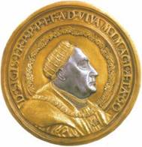 | 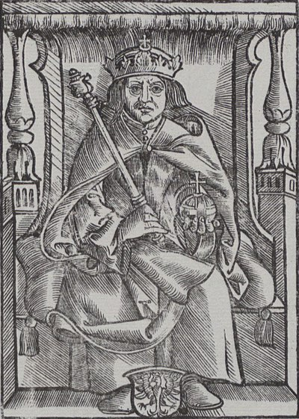  2. | 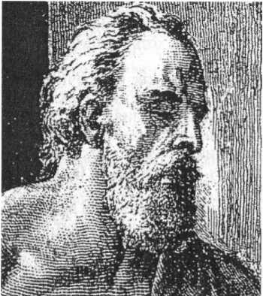  3.
Кто это, что вы о нем знаете? Как вы оцениваете деятельность данного исторического деятеля? Почему? | Какие важные изменения произошли в государственном устройстве ВКЛ во время правления этого великого князя? Укажите время его правления. | Кто это, что вы о нем знаете? Как вы оцениваете деятельность данного исторического деятеля? Почему?
Как связаны между собой данные исторические деятели?

